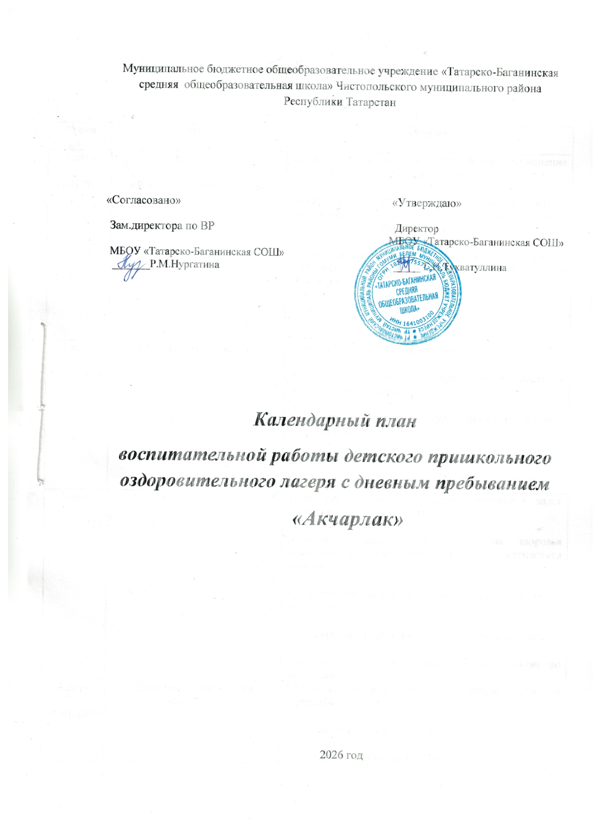

План-сетка работы зимнего пришкольного оздоровительного лагеря с дневным пребыванием «Акчарлак»

№ дня дата | Тема дня | Мероприятия
1 день  03.01.2026 | Открытие лагеря.  «Я выбираю безопасность» | 1.Открытие лагеря. Поднятие флага, исполнение гимна. Знакомство с режимом дня.  2.Оформление уголка лагеря. Выбор актива, оформление отрядных уголков: название отряда, песня, девиз, эмблема.  3.Вводный инструктаж по ПБ и ТБ. Создание добровольных пожарных дружин. Учебная пожарная эвакуация.  4.Единый день безопасности.  5.Подвижные игры.
2 день  04.01.2026 | «Азбука безопасности» | 1.Минутка здоровья «Твой режим дня»  2.Беседа с детьми: «Пожарная безопасность в новогодние праздники»  3.Сюжетно-ролевая игра «Мы переходим улицу», «Безопасное поведение на улице»  4.Квест-игра «Знатоки правил дорожного движения»  5.Зимние забавы на свежем воздухе.
3 день  05.01.2026 | День «Здоровья» | 1.Минутка здоровья «Правильное питание – залог здоровья».  2.Поход на медицинский пункт. Час здоровья (взвешивание, измерение роста). Диагностика здоровья.  3.Спортивный праздник «Мы за здоровый образ жизни!»  4.Конкурс рисунков «Зимний сон», «В зимнем лесу».  5.Зимние забавы на свежем воздухе, занятия по интересам.
4 день  06.01.2026 | «День противопожарной профилактики» | 1.Минутка здоровья «Здоровье в порядке – спасибо зарядке!»  2.Аттракцион «Зимние гонки»  3.Викторина «Пожарный эрудит»  4.Конкурс рисунков «Огонь – друг, огонь – враг»  5.Шашечный турнир.  6.Зимние забавы на свежем воздухе, занятия по интересам
5 день  08.01.2026 | «День родного края» | 1.Минутка здоровья «Три ступеньки, ведущие вниз» (о вредных привычках)  2.Экскурсия по селу  3.Викторина «Знаток родного края»  4.Выставка рисунков «Мое любимое село».  5.Подвижные игры на свежем воздухе
6 день  09.012026 | День «Сказок и загадок» | 1.Минутка здоровья «Гигиена в доме»  2.Загадки о зиме.  3.Литературная гостиная «По дорогам зимних сказок».  4. Разъяснительная беседа «Безопасное поведение на водных объектах и льду»  5.Зимние забавы на свежем воздухе
7 день  10.01.2026 | «В кругу друзей» | 1.Минутка здоровья «Путешествие в страну «Витаминию».  2.Акция «Забота» (кормление птиц на территории школы).  3.Подведение итогов смены, присвоение званий, награждение самых активных участников.  4.Закрытие лагерной смены. Концертная программа «Скоро сказка сказывается».  5.Зимние забавы на свежем воздухе.

